第三部分 采购内容及要求
一、项目概况
入河排污口是流域生态环境保护的重要节点，加强和规范排污口监督管理、落实入河排污口监管主体责任是推进生态环境治理体系和治理能力现代化建设的重要举措，对于改善河流水生态环境、促进绿色发展、建设美丽西咸具有重要意义。在前期对西咸新区入河排污口排查、监测、溯源、整治的基础上，对区域内6条河流所有入河排污口进行规范化建设，从而推进生态环境治理体系和治理能力现代化建设完善，改善水生态环境、促进绿色发展、建设美丽西咸。为贯彻落实党中央、国务院关于加强入河入海排污口监督管理工作的精神，积极推进渭河流域水污染防治工作，进行本次入河排污口的规范化建设。
二、采购内容
1、开展新区渭河、沣河、泾河、新河、太平河、皂河等6条河流约96个入河排污口标志牌布设服务。包含标志牌立杆布设安装、立杆防锈防腐处理、包膜防护、基座填充、基坑回填等配套服务工作。
2、开展约18个重点入河排污口现场管护整治服务。对排口口门垃圾、淤泥等杂物开展清理清运，实施监测台养护修复，淤泥收集转运及无害化处置，排口护坡管护修缮、排口设施加固维护等相关配套服务。
三、项目预算
本项目预算：1280000.00元。
四、服务期限
90天（服务期起始日以采购人通知为准）。
五、采购内容
序号 | 名称 | 内容描述 | 数量 | 单位
1 | 入河排污口标志牌 | 平面固定式标志牌外形尺寸：960mm×600mm；  立式固定式标志牌外形尺寸：840mm×840mm；  材料为1.5~2mm冷轧钢板。 | 96 | 块
2 | 标识牌金属立杆 | 1.立柱采用Φ38×4mm无缝镀锌钢管；  2.表面采用搪瓷或者反光贴膜。 | 96 | 根
3 | 防锈防腐处理 | 1.标识牌及立杆打磨光滑；  2.喷涂防锈底漆后喷涂清漆。 | 96 | 项
4 | 内容喷涂 | 包括：排污口信息公示信息、二维码、监管信息等 | 96 | 项
5 | 包膜保护 | 1.标识牌运输  2.启用前的包膜保护 | 96 | 项
6 | 基坑地笼 | 尺寸300mm*300mm金属地笼 | 96 | 个
7 | 立杆基坑 | 600mm*600mm*800mm基坑（人工开挖） | 96 | 个
8 | 立杆混凝土 | 0.3m³C30商砼（体积600mm*600mm*600mm） | 96 | 项
9 | 商砼填充 | 混泥土浇筑及强夯 | 96 | 项
10 | 基坑回填 | 基坑覆土回填及周边环境恢复 | 96 | 个
11 | 标识牌、物料运输 | 标识牌运输至96个排污口指定地点，平均运输距离15KM | 15 | 次
12 | 垃圾清运 | 过程中的垃圾清运及无害化处置 | 15 | 次
13 | 污染物植被清理 | 排污口周边植被清理（含水体及护坡） | 144 | ㎡
14 | 垃圾清理 | 排污口上下游50m范围内垃圾清理 | 1800 | ㎡
15 | 排污口隧道中污染物清除 | 涵道内排污口内的污染物清理，减少污染及淤堵，并确保涵道内污水排放顺畅，防止积水反臭 | 72 | ㎡
16 | 排污口上下游淤泥清理（河道） | 自然护坡的河道内清除淤泥，以排污口为中心上下游各追溯50米 | 900 | ㎡
17 | 排污口上下游淤泥清理（护坡类） | 人工护坡的河道内清除淤泥，以排污口为中心上下游各追溯50米 | 900 | ㎡
18 | 河道回填 | 清理淤泥后河道恢复，按清理淤泥m³的30%回填 | 540 | m³
19 | 监测台（井）建设 | 人工取样台建设 | 14 | 个
20 | 监测台（井）修复 | 原有人工取样台修复 | 4 | 个
21 | 垃圾及植被无害化处置 | 按照清理㎡的15%折算成m³ | 270 | m³
22 | 淤泥无害化处置 | 按照清理㎡的45%折算成m³ | 810 | m³
23 | 垃圾、植被及淤泥运输 | 采用垃圾车、清淤车外运，平均运输距离20KM | 1800 | m³
24 | 护坡建设 | 排污口门口建设及上下游护坡建设 | 1800 | m³
25 | 施工区域警戒围闭 | 施工现场的防护及围挡 | 540 | ㎡
26 | 河道导流措施 | 清淤导流及修筑导流，沙袋围闭导流 | 18 | 处
27 | 材料人工倒运 | 材料无法直接运输到施工部位，需要人工搬运 | 18000 | m³
28 | 垃圾人工倒运 | 垃圾车无法到达施工部位，需要人工运输至垃圾车部位 | 18000 | m³
29 | 淤泥人工倒运 | 清淤车无法到达施工部位，需要人工运输至清淤车部位 | 18000 | m³
30 | 排污口加固及修复 | 排污口破损，管道移位的加固修复 | 9 | 处
六、标识牌设置要求
1、设置原则
标识牌应设在污水入河处或监测采样点等位置，便于公众监督。一个标识牌原则上对应一个排污口。
2、制作要求
2.1 样式
标识牌可选用立柱式、平面式等，可根据地形、气候、水文等实际情况选择确定。
2.2 牌面信息
牌面信息包括正面和背面两部分。背面内容为宣传标语，黄河流域的入河排污口标识牌背面内容：《中华人民共和国黄河保护法》第七十六条在黄河流域河道、湖泊新设、改设或者扩大排污口，应当报经有管辖权的生态环境主管部门或者黄河流域生态环境监督管理机构批准。长江流域的入河排污口标识牌背面内容：在长江流域江河、湖泊新设、改设或者扩大排污口应当按照国家有关规定报经有管辖权的生态环境主管部门或者长江流域生态环境监督管理机构同意。
正面包括图形标志、文字信息和二维码，原则上按照“左图右文”的方式排列。
2.2.1 图形标志
图形标志由三部分组成：顶部为排污口门标志，中间为污水标志，底部为受纳水体及鱼形标志（示例如下图）。
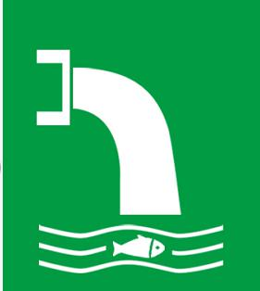
图形标志示意图（以绿色背景为例）
2.2.2 文字信息
标识牌公示信息包含但不限于排污口名称、编码、类型、排放标准、排放浓度、排入水体名称、排污口责任主体、监管单位及电话等。
排污口名称、排污口编码：按《入河（海）排污口命名与编码规则》（HJ1235—2021）执行；
排污口类型：按《入河入海排污口监督管理技术指南排污口分类》（HJ1312—2023）中排污口的一级分类、二级分类、三级分类填写。
2.2.3 二维码
二维码应关联排污口详细信息，包括：牌面上所有信息，以及经纬度、详细地址、排污许可证编码、责任主体联系人及电话、河长信息、水功能区及水质目标、河流隶属关系、水系图等。各地可实际需要增加相关信息（二维码关联信息示例如下图）。
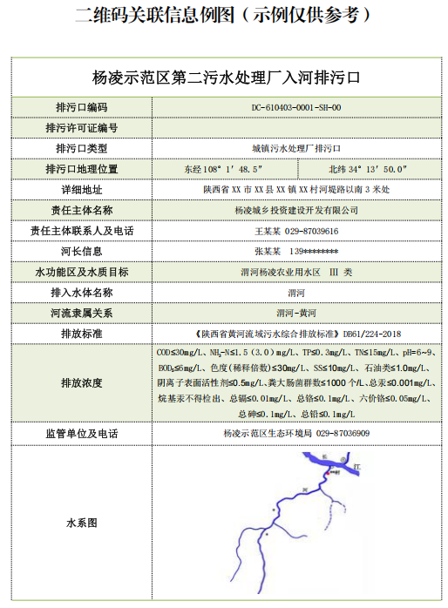
说明：1.排污口类型：按照《入河入海排污口监督管理技术指南 排污口 分类》（HJ 1312-2023）中表 1 明确至二级分类或三级分类（如有）；
2.水功能区及水质目标：根据《陕西省水功能区划》（陕政办发 〔2004〕100 号）确定，《陕西省水功能区划》对排入河流未确 定水功能的，填写汇入（下游）河流的水功能区及水质目标；
3.排放浓度：明确排放标准及相关文件规定的全部污染因子浓度限 值；
4.河流隶属关系：先填写排入河流名称，再填写汇入下游各级河流名称，最终填至汇入的汉江、嘉陵江或黄河名称，如入河排污口排入冶峪河，则隶属关系应填写：冶峪河—清峪河—石川河—渭河—黄河；
5.水系图：给出受纳水体所在流域水系图并明确排污口相对位置。
2.3 材料
标识牌应具有耐候、耐腐蚀等理化性能，保证一定的使用寿命。立柱式和平面固定式标识牌面可选用铝塑板、薄钢板等，表面选用反光贴膜、搪瓷等；立柱可选用镀锌管等。
2.4 颜色
立柱式和平面固定式标识牌面颜色可选用蓝色、绿色、黄色（参考色样附后），图形标志和文字可选用白色。
2.5 尺寸
标识牌面为横纵比大于1的矩形。原则上，立柱式和平面固定式标识牌面尺寸不小于640mm×400mm，推荐大小平面固定式标志牌外形尺寸：960mm×600mm；立式固定式标志牌外形尺寸：840mm×840mm。可根据排污口周边实际环境确定尺寸大小。
3、制作管理
制作和日常维护中，应注意标识牌无明显变形，表面无气泡、开裂、脱落及其他破损，图案清晰，色泽一致，无明显缺损。
七、项目要求
1、供应商熟悉入河排污口规范化整治、标识标牌布设、现场整改、档案整编、环保验收全套流程，能够严格按照相关技术规范、河湖管理要求完成标准化建设。对于标志牌出现破损或信息发生变化的，要及时进行更换。
2、供应商具备全域排污口现场摸排、点位复核、地形勘查能力，可根据现场河道、岸坡、地形条件，针对性出具实施方案，确保点位合规、布设规范、稳固耐久。
3、所有建设内容符合《入河入海排污口监督管理技术指南入海排污口规范化建设》及地方生态环境主管部门最新管理规定，能够顺利通过主管部门核查、验收及台账归档。
4、配备专属项目负责人1名，具备环保相关专业从业经验，拥有同类排污口规范化项目管理经验，全程驻场统筹项目进度、质量、对接验收。
5、本项目服务结束后，供应商应向甲方提供所有的过程资料一套包括所有纸质资料，照片、视频等电子资料及验收单，以供采购人验收。

